七、申报项目管理

项目库（科室）
- 点击【查看表单】，查看该申报项目需填写的表单和信息。
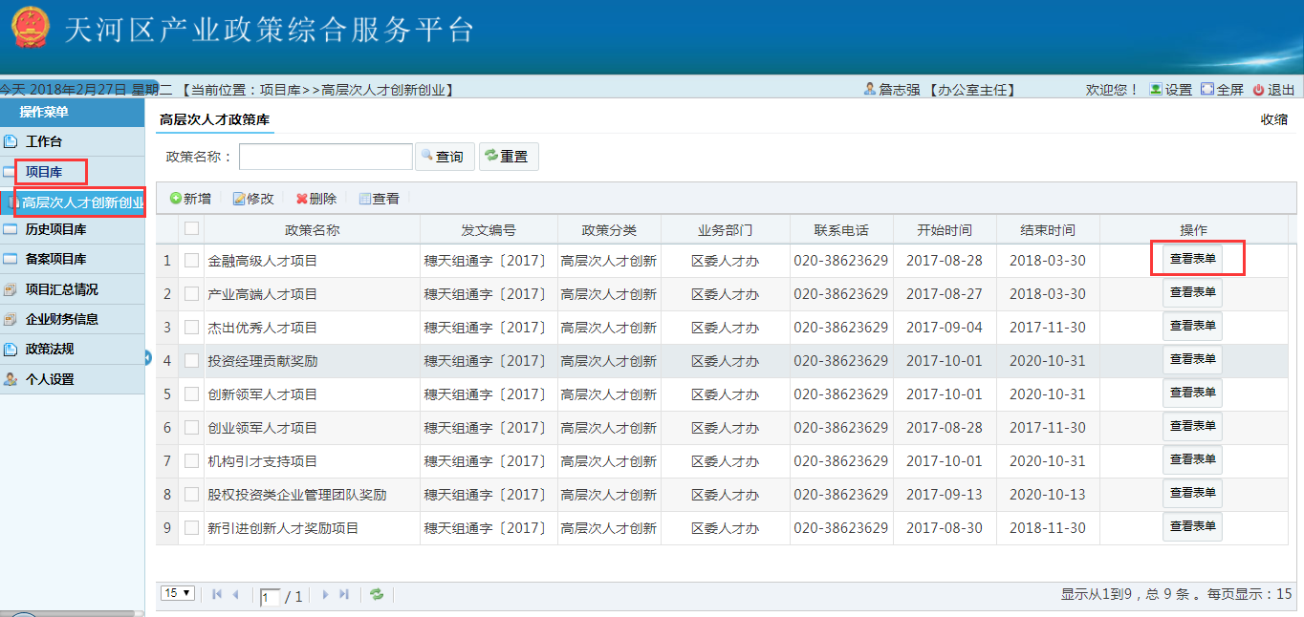
- 点击【新增】，填写项目政策信息，上传附件，点击【保存】，新增申报项目政策信息。
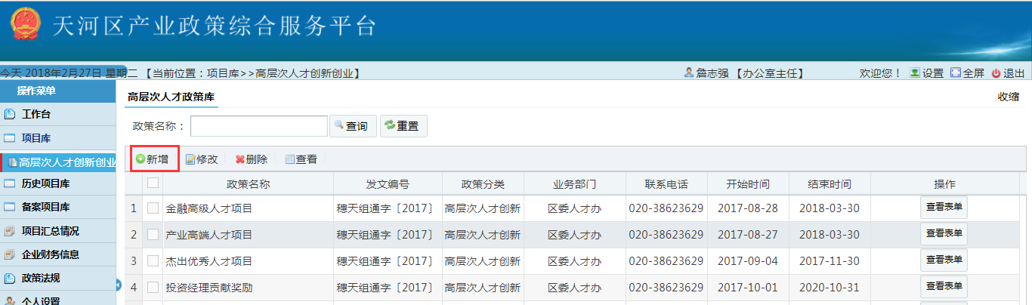
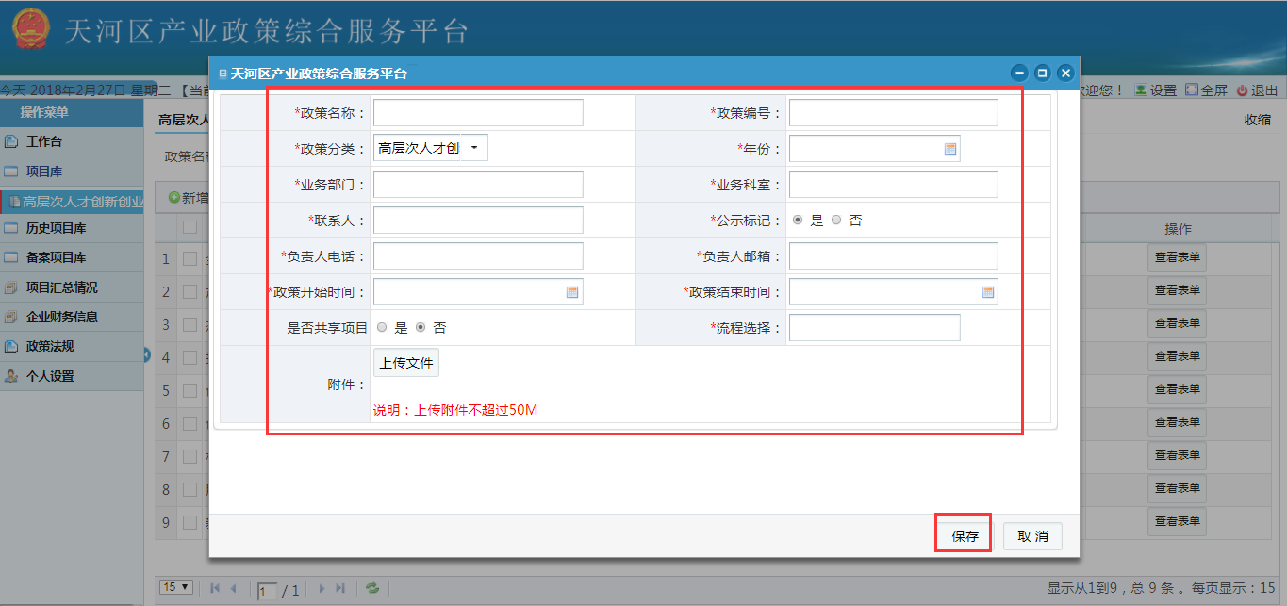
- 点击【修改】、【删除】、【查看】可修改、删除、查看项目政策信息；输入政策名称，点击【查询】，可筛选项目。
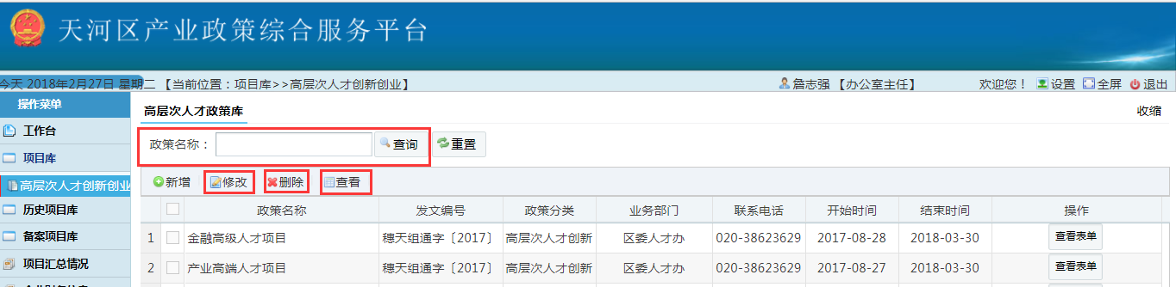

历史项目
管理已结束的项目。
- 菜单区点击【历史项目】，选择项目或全选，点击【导出】，导出历史项目信息。
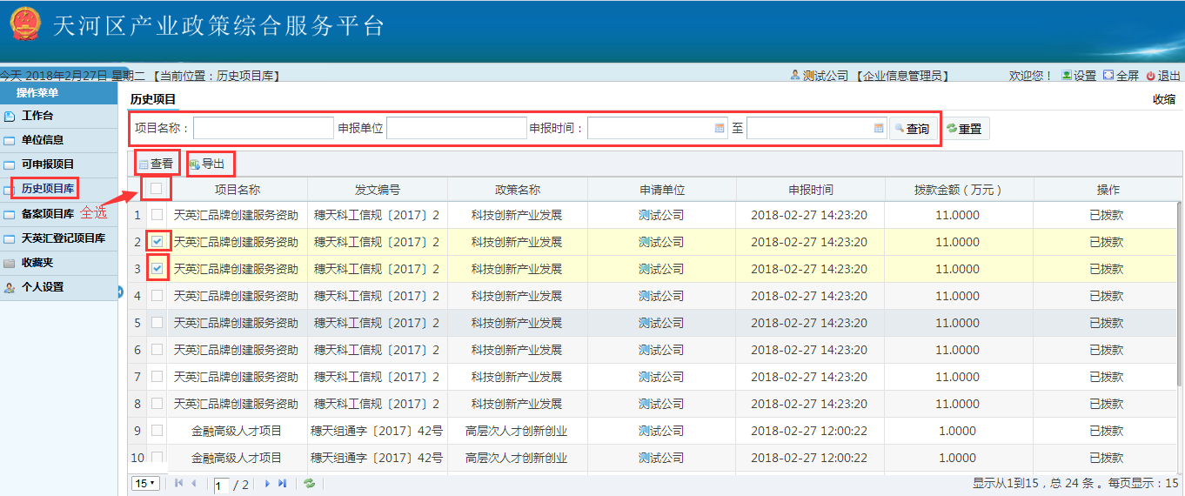
- 选择项目，点击【查看】或双击项目，可查看历史项目申报信息。
- 可输入项目名称、申报单位、申报时间，点击【查询】筛选历史项目。

项目汇总情况（科室）
- 菜单区点击【项目汇总情况】，选择项目或全选，点击【导出】，导出项目汇总信息。
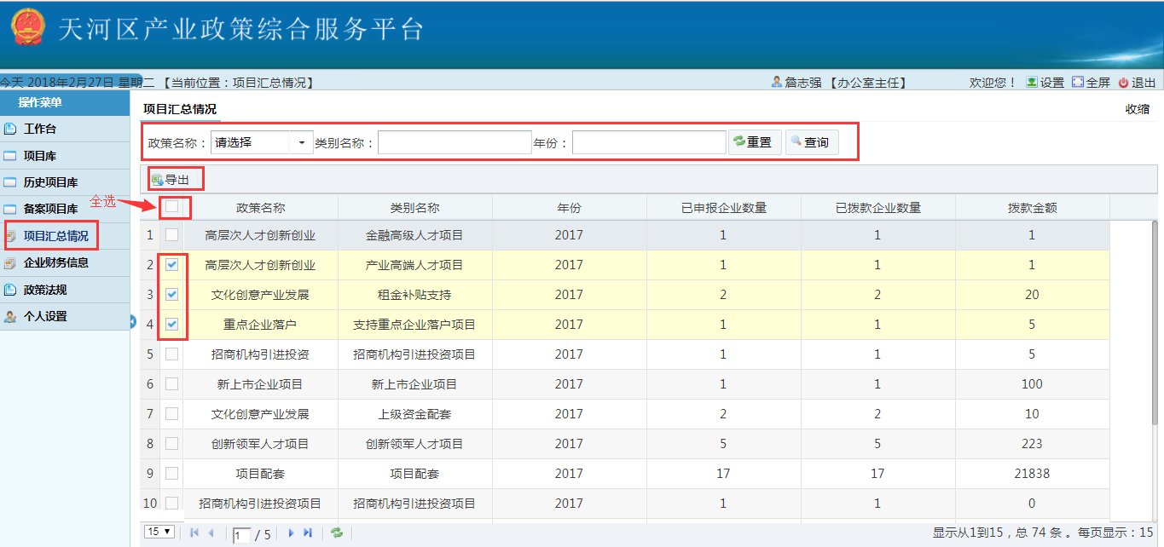
- 可输入政策名称、类别名称、年份，点击【查询】筛选项目。

八、天英汇登记项目库
天英汇备案项目库为天英汇品牌资助项目特有，天英汇品牌资助项目需要先在菜单区选择【申报项目】进行申报备案，备案结束后选择【天英汇备案项目库】进行资助申请，申请结束后在【历史项目】进行拨款申请。

资助申请
- 天英汇品牌资助项目申报备案结束后，在菜单区选择【天英汇备案项目库】，点击【资助申请】，进入申请页面。
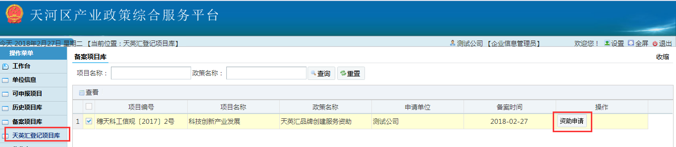
- 选择项目，点击【查看】或双击项目，可查看项目申报申请信息。
- 可输入项目名称、政策名称，点击【查询】筛选项目。
- 填写申请相关信息，包括单位基本情况、单位相关情况、项目基本情况、项目重要嘉宾名单、项目工作报告等，上传相关资质材料，点击【提交受理】提交至下一办理环节，点击【保存草稿】可保存至草稿箱。
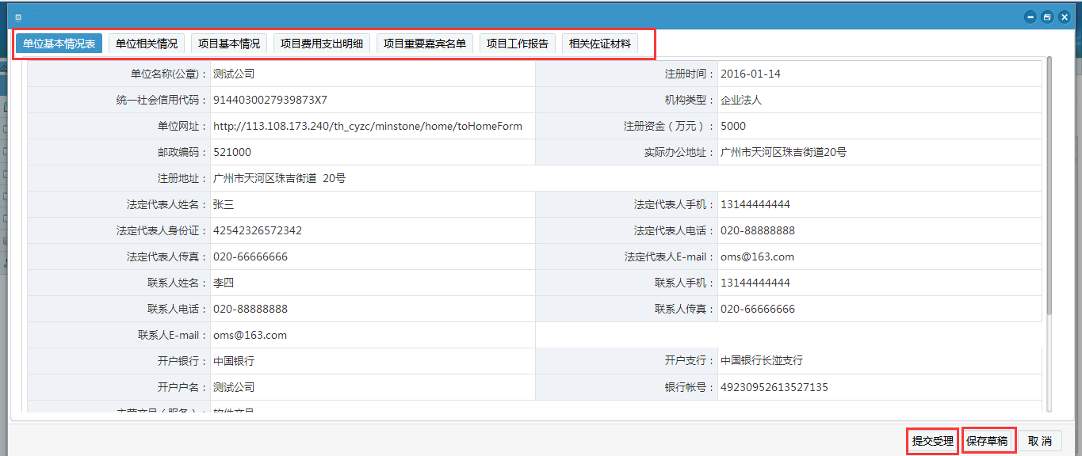

九、政策法规（科室）
- 点击【增加】，进入新增政策法规页面，填写政策法规，上传附件，点击【提交】，新增政策法规。选择政策法规，点击【修改】修改政策法规，点击【删除】删除政策法规。
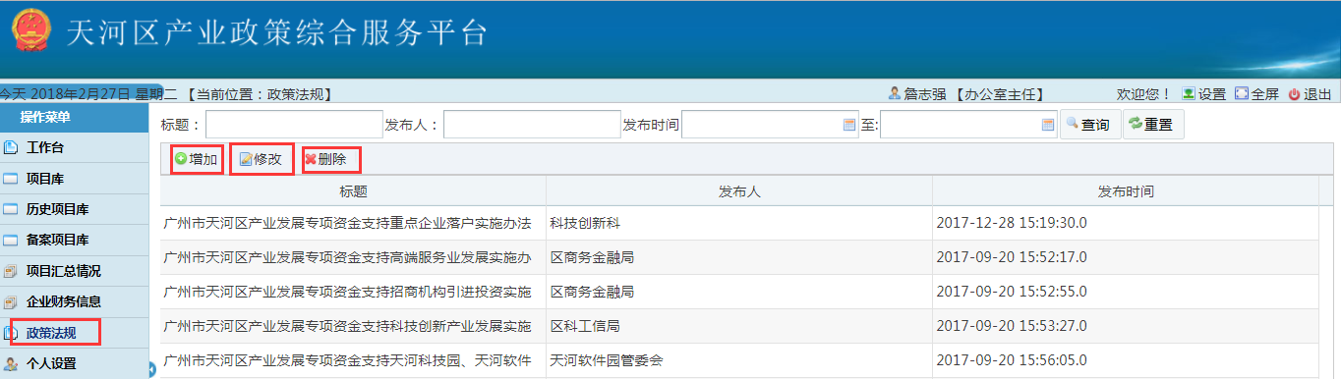
- 政策法规都在系统登录首页公告信息页面显示。
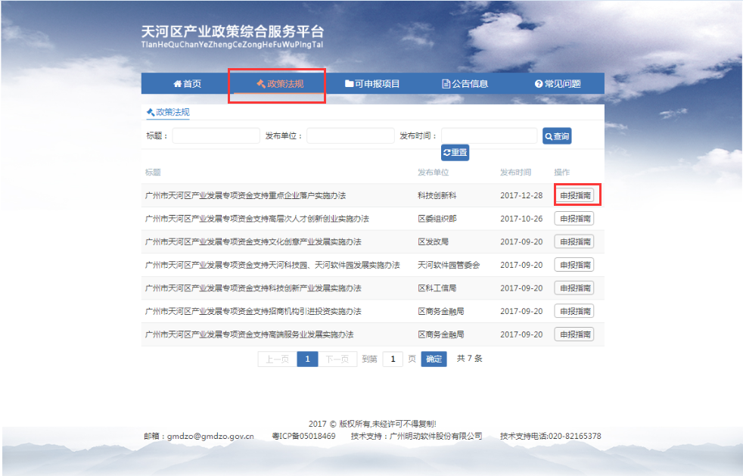

十、基本信息管理

单位信息管理（企业）
选择【单位信息】菜单，点击【修改】打开单位基本信息编辑页面。包括单位科研条件情况、单位财务状况、入园附件资料、附件信息等。
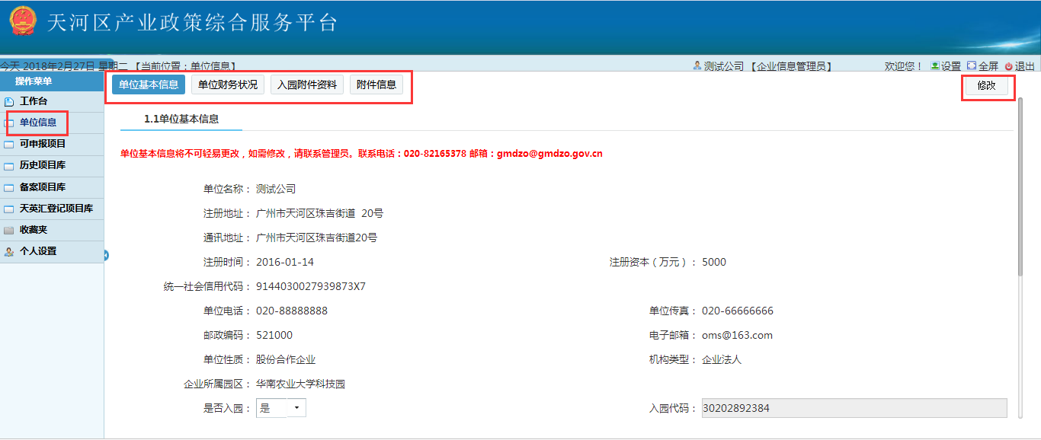

企业财务信息（科室）
菜单区点击【企业财务信息】，选择项目或全选，点击【导出】，导出企业财务信息。
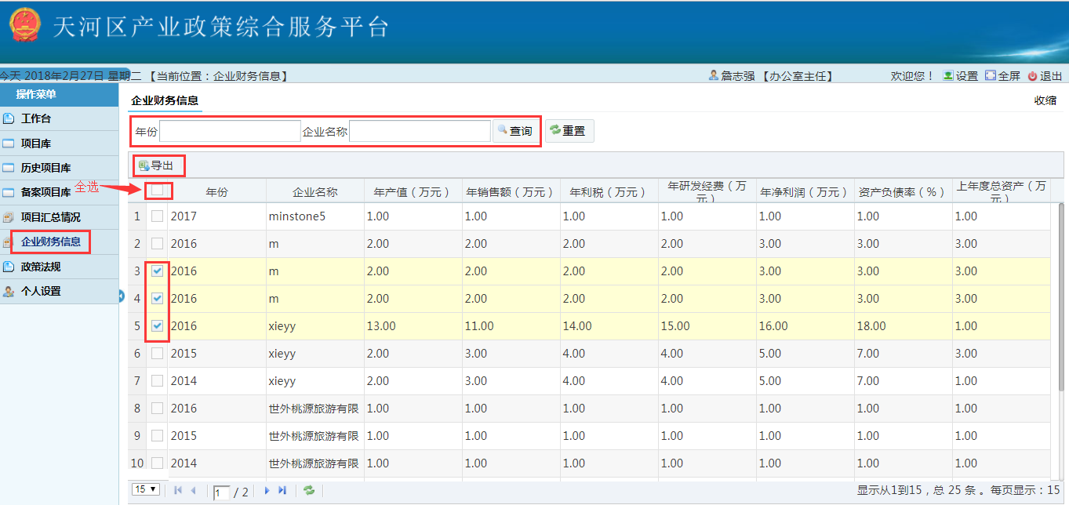
- 可输入年份、企业名称，点击【查询】筛选项目。

修改密码
- 菜单区点击【个人设置】，选择【修改密码】进入修改密码页面，分别输入旧、新密码和确认密码，点击【确定修改】，修改密码成功。
